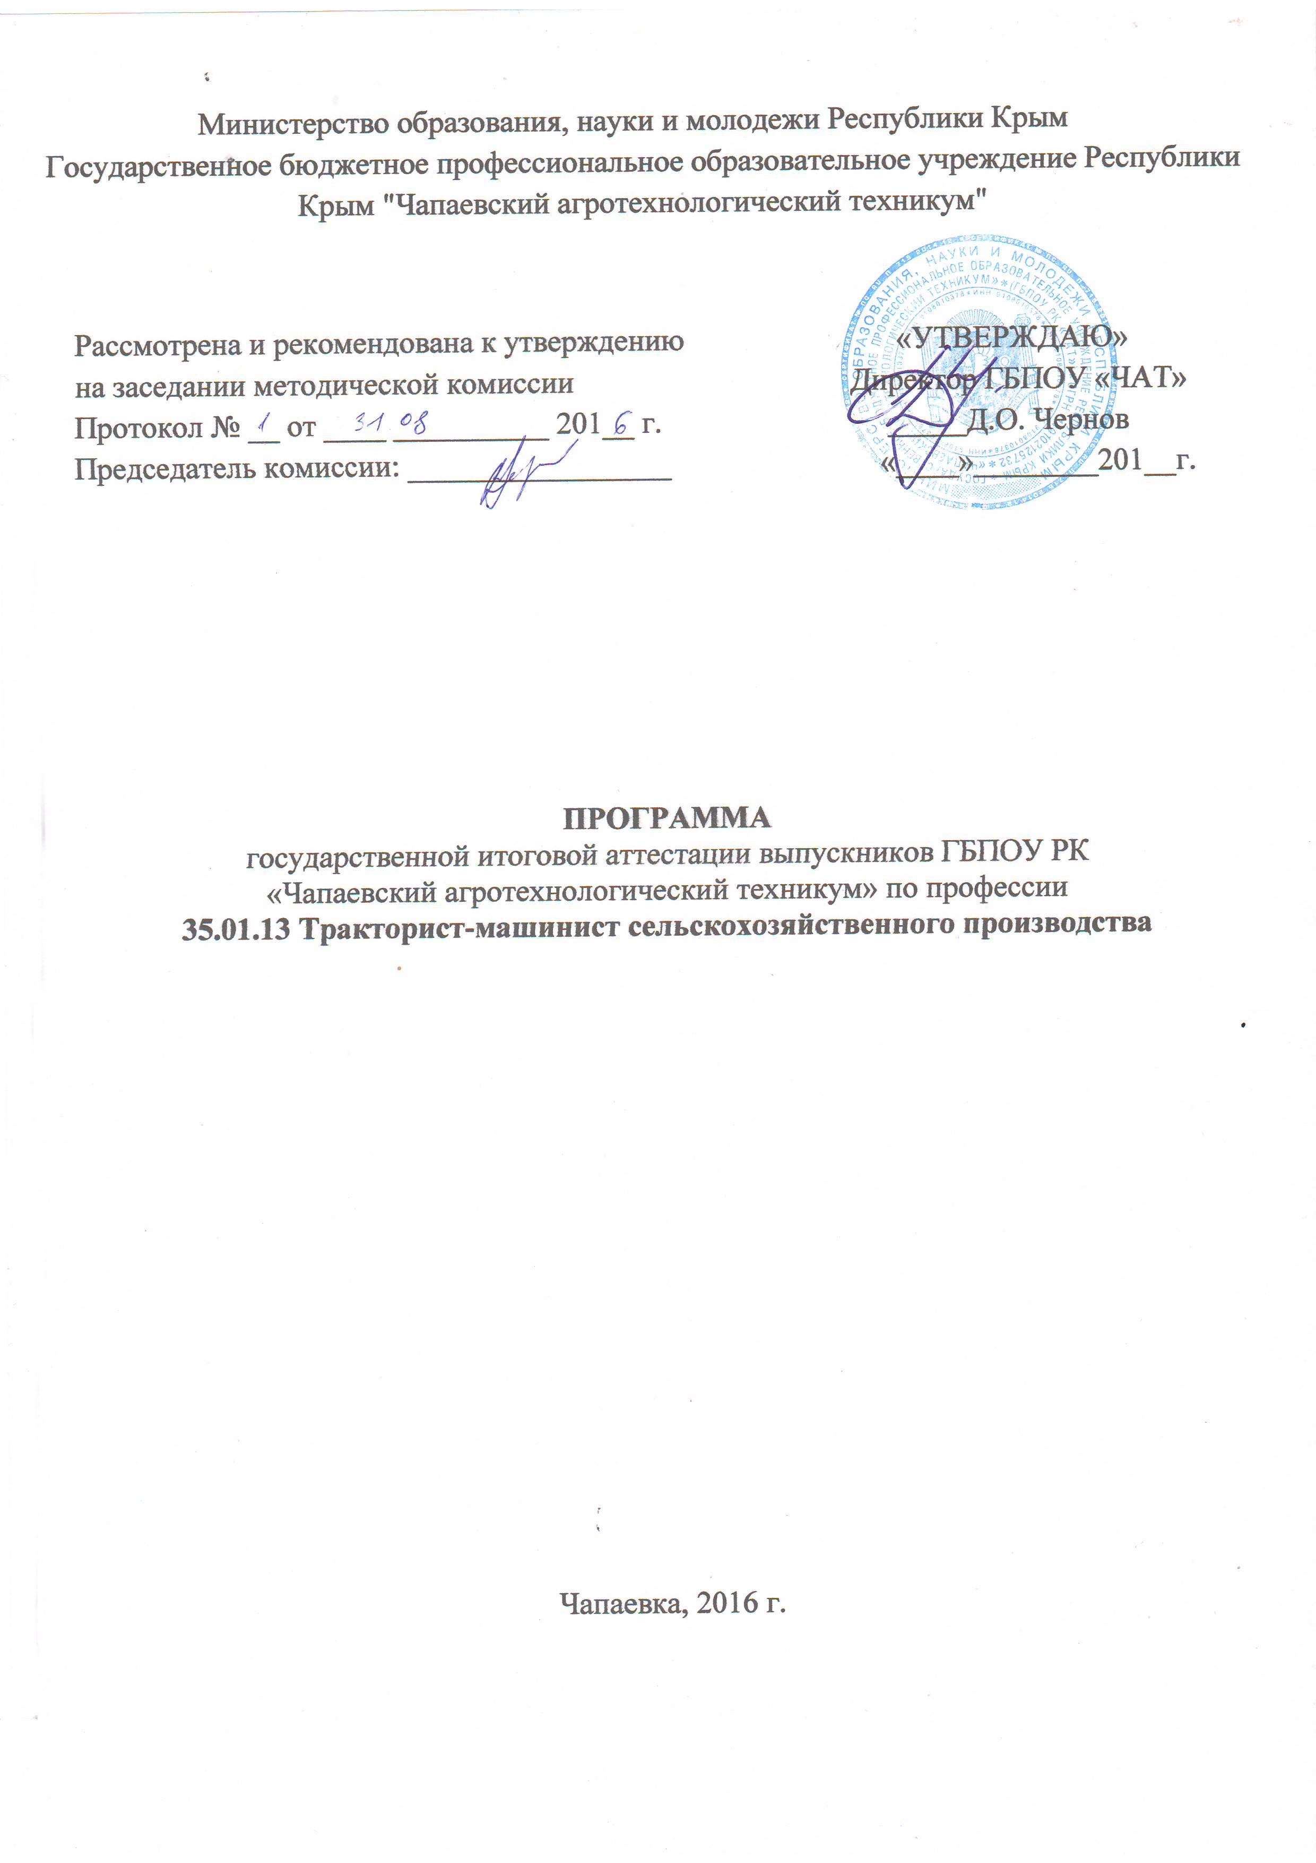

Пояснительная записка
Программа государственной итоговой аттестации выпускников по профессии «Тракторист-машинист сельскохозяйственного производства» разработана на основе Федерального государственного образовательного стандарта (далее - ФГОС) по профессии среднего профессионального образования (далее СПО) 35.01.13 Тракторист-машинист сельскохозяйственного производства, утвержденного приказом Министерства образования и науки Российской Федерации от 2 августа 2013 года № 740 и порядка проведения государственной итоговой аттестации по образовательным программам среднего профессионального образования, утвержденного приказом Министерства образования и науки РФ от 16.08.2013 г. №968.
Государственная итоговая аттестация является завершающей частью обучения студентов.
Цель проведения государственной итоговой аттестации: определение соответствия уровня подготовки выпускников требованиям государственного образовательного стандарта, готовности и способности решать профессиональные задачи с последующей выдачей документа государственного образца об уровне образования и квалификации.
Задачи:
- определение соответствия знаний, умений навыков выпускников современным требованиям рынка труда, уточнение квалификационных требований конкретных работодателей;
- определение степени сформированности профессиональных компетенций, личностных качеств, наиболее востребованных на рынке труда;
- приобретение опыта взаимодействия выпускников с потенциальными работодателями, способствующими формированию презентационных навыков, умения себя преподнести.
Государственная итоговая аттестация выпускников, обучавшихся по программам среднего профессионального образования, проводится государственной аттестационной комиссией по основной профессиональной образовательной программе по профессии «Тракторист-машинист сельскохозяйственного производства» и состоит из аттестационных испытаний следующих видов:
- выполнение выпускной практической квалификационной работы по профессии «Тракторист-машинист сельскохозяйственного производства» в пределах требований федерального государственного образовательного стандарта;
- защита письменной экзаменационной работы.
Организация работы государственной аттестационной комиссии
1.1. Формирование состава государственной аттестационной комиссии
- Формирование состава государственной аттестационной комиссии осуществляется в соответствии с порядком проведения государственной итоговой аттестации по образовательным программам среднего профессионального образования.
- Председатель комиссии подбирается из числа работодателей.
- Утверждение состава государственной аттестационной комиссии приказом директора техникума осуществляется в срок до 10 февраля 2014 года.
1.2. Основные функции государственной аттестационной комиссии
1.2.1. Основные функции государственной аттестационной комиссии определяются в соответствии с порядком проведения государственной итоговой аттестации выпускников, обучавшихся по программам среднего
профессионального образования: «Тракторист-машинист сельскохозяйственного производства».
- принятие решения о присвоении уровня квалификации по результатам итоговой аттестации и выдаче выпускнику соответствующего документа о получении образования;
подготовка рекомендаций по совершенствованию качества профессионального обучения студентов по профессии «Тракторист-машинист сельскохозяйственного производства».
1.2.2. Председатель государственной аттестационной комиссии
организует и контролирует деятельность государственной аттестационной
комиссии, обеспечивает единство требований, предъявляемых к
выпускникам.
1.3. Организация работы государственной аттестационной комиссии во
время проведения аттестационных испытаний
1.3.1. Перечень необходимых документов для проведения защиты письменных экзаменационных работ:
- приказ директора техникума о проведении государственной итоговой аттестации;
- приказ директора техникума о создании аттестационной комиссии для проведения государственной итоговой аттестации выпускников;
- приказ директора техникума о допуске студентов к итоговой аттестации;
- приказ об организации выполнения выпускных практических работ;
- приказ о закреплении тем письменных экзаменационных работ за студентами (с указанием руководителя и сроков выполнения);
- сводная ведомость успеваемости студентов;
- производственные характеристики, дневники учета выполнения учебно-производственных работ, наряды на выполнение выпускных практических квалификационных работ, перечень выпускных практических квалификационных работ, протокол проведения работ;
протокол государственной итоговой аттестации.
1.4. Подготовка отчета государственной аттестационной комиссии после окончания итоговой государственной аттестации
- После окончания итоговой государственной аттестации государственной аттестационной комиссией готовится отчет, в котором дается анализ результатов итоговой государственной аттестации выпускников, характеристика общего уровня и качества профессиональной подготовки выпускников, количество дипломов с отличием, указывается степень сформированности и развития ключевых и профессиональных компетенций, личностных и профессионально важных качеств выпускников и выполнения потребностей рынка труда, требований работодателей. Указываются имевшие место быть недостатки в подготовке выпускников, предложения о внесении изменений в учебные планы и программы, учебные материалы и технологии обучения и совершенствованию качества подготовки выпускников..
- Отчет о работе государственной аттестационной комиссии обсуждается на педагогическом совете.
- Отчет о работе государственной аттестационной комиссии предоставляется в двухдневный срок после завершения итоговой аттестации.
2. Содержание, условия подготовки и процедура проведения государственной итоговой аттестации
2.1. Вид итоговой аттестации: выполнение выпускной практической квалификационной работы по профессии «Тракторист-машинист сельскохозяйственного производства» в пределах требований ФГОС.
Цель: выявление уровня профессиональной подготовки выпускника, предусмотренного квалификационной характеристикой и определение готовности его к самостоятельной профессиональной деятельности.
2.1.1. К выпускной практической квалификационной работе допускаются студенты, успешно прошедшие промежуточную аттестацию по теоретическому и производственному обучению и в полном объеме усвоившие детальную программу производственной практики.
2.1.2. Время выполнения выпускной практической работы - 2 дня.
Срок проведения - согласно графику государственной итоговой аттестации.
- Перечень выпускных практических квалификационных работ (Приложение 1).
- Студентам, имеющим отличную успеваемость и систематически выполняющим в период производственной практики установленные производственные задания, может выдаваться работа более высокого уровня квалификации.
- Выпускная практическая квалификационная работа выполняется индивидуально на предприятии или пункте технического обслуживания под руководством мастера производственного обучения. В качестве консультантом могут выступать представители предприятий. Мастер производственного обучения совместно с выпускником своевременно подготавливают необходимые машины, оборудование, рабочие места, материалы, инструменты, приспособления, документацию и обеспечивают соблюдение норм и правил охраны труда. Студентам сообщается порядок и условия выполнения работы, выдается задание с указанием содержания и разряда работы, нормы времени, рабочего места.
Контроль за выполнением выпускной практической квалификационной работы осуществляет мастер производственного обучения. Основные этапы работы выполняются в присутствии государственной аттестационной комиссии. Результаты выполнения работ заносятся в протокол. По окончании выполнения выпускной практической квалификационной работы, составляется заключение, в котором дается характеристика и оценка работы, указывается, какому разряду она соответствует.
- Критерии оценки выполнения работы: овладение приемами работ, соблюдение технических и технологических требований к качеству производимых работ, выполнение установленных норм времени (выработки); умелое пользование оборудованием, инструментом, приспособлениями; соблюдение требований безопасности труда и организации рабочего времени.
- оценка "5" (отлично) - аттестуемый уверенно и точно владеет приемами работ практического задания, соблюдает требования к качеству производимой работы, умело пользуется оборудованием, инструментами, рационально организует рабочее место, соблюдает требования безопасности труда;
- оценка "4" (хорошо) - владеет приемами работ практического задания, но возможны отдельные несущественные ошибки, исправляемые самим аттестуемым, правильно организует рабочее место, соблюдает требования безопасности труда;
- оценка "3" (удовлетворительно) - ставится при недостаточном владении приемами работ практического задания, наличии ошибок, исправляемых с помощью мастера, отдельных несущественных ошибок в организации рабочего места и соблюдении требований безопасности труда;
- оценка "2" (неудовлетворительно) - аттестуемый не умеет выполнять приемы работ практического задания, допускает серьезные ошибки в организации рабочего места, требования безопасности труда не соблюдаются.
2.2. Вид итоговой аттестации: защита письменной экзаменационной работы.
Цель: выявление готовности выпускника к целостной профессиональной деятельности, способности самостоятельно применять полученные теоретические знания для решения производственных задач, умений пользоваться учебниками, учебными пособиями, современным справочным материалом, специальной литературой, каталогами, стандартами, нормативными документами, а также знания современной техники и технологии.
- Срок проведения - согласно графику государственной итоговой аттестации.
- Сроки проведения государственной итоговой аттестации доводятся до сведения студентов не позднее, чем за две недели до начала работы аттестационной комиссии.
- Тематика письменных экзаменационных работ разрабатывается преподавателями спецдисциплин, совместно с мастерами производственного обучения, рассматривается методическим объединением преподавателей специальных дисциплин и мастеров производственного обучения профессий технического профиля.
- Закрепление тем письменных экзаменационных работ за студентами с указанием руководителя и сроков выполнения оформляется приказом директора техникума .
- Тематика письменных экзаменационных работ по профессии «Тракторист-машинист сельскохозяйственного производства» представлена в Приложении 2.
2.2.6. Письменная экзаменационная работа должна иметь актуальность и
практическую значимость и выполняться по возможности по предложениям
предприятий и организаций - заказчиков рабочих кадров. Она должна
соответствовать содержанию выпускной квалификационной практической работы, а также объему знаний, умений и навыков, предусмотренных Федеральным государственным образовательным стандартом по профессии «Тракторист-машинист сельскохозяйственного производства».
- Задание на письменную экзаменационную работу утверждается заместителем директора по УПР и выдается студенту за 6 месяцев до начала итоговой аттестации. Бланк задания содержится в Приложении 3.
- В период подготовки письменных экзаменационных работ в кабинете мастеров ПО оформляется стенд «В помощь выпускнику».
- Переплетенная и подписанная студентом письменная экзаменационная работа передается руководителю работы для подготовки письменного отзыва в срок, определенный приказом директора Техникума.
- Руководитель письменной экзаменационной работы (мастер производственного обучения) - за месяц до начала государственной итоговой аттестации проверяет выполненные студентами письменные экзаменационные работы и представляет письменный отзыв, который должен включать:
- заключение о соответствии письменной экзаменационной работы выданному заданию;
- оценку степени разработки основных разделов работы, оригинальность решений (предложений);
- оценку качества выполнения основных разделов работы, графической части;
- указание положительных сторон;
- указания на недостатки в пояснительной записке, ее оформлении, если таковые имеются;
- оценку степени самостоятельности выполнения работы студентом.
- Полностью готовая письменная экзаменационная работа вместе с отзывом руководителя сдается студентом заместителю директора по УПР для окончательного контроля и подписи. Если работа подписана, то она включается в приказ о допуске к защите. Внесение изменений в письменную экзаменационную работу после получения отзыва не допускаются.
- Выпускники, не выполнившие практическую квалификационную работу и письменную "экзаменационную работу, не допускаются к государственной итоговой аттестации.
- Процедура проведения: подписанная заместителем директора по УПР письменная экзаменационная работа лично представляется студентом аттестационной комиссии в день защиты. Выпускнику в процессе защиты разрешается пользоваться пояснительной запиской. В выступлении студент может использовать демонстрационные материалы, уделить внимание отмеченным в отзыве замечаниям и ответить на них. Защита письменной экзаменационной работы проводится на открытом заседании государственной аттестационной комиссии. Мастер производственного обучения перед началом выступления студента зачитывает его производственную характеристику, сообщает заключение по выполненной выпускной практической квалификационной работе и полученную оценку.
В процессе защиты члены комиссии задают вопросы, связанные с тематикой защищаемой работы. После окончания защиты аттестационная комиссия обсуждает результаты и объявляет итоги защиты письменных экзаменационных работ с указанием оценки, полученной на защите каждым выпускником и присвоенного разряда по профессии.
При рассмотрении комиссией вопроса о присвоении разряда по профессии и выдаче документа об уровне образования комиссия учитывает в комплексе и взвешенно оценивает:
- доклад студента на защите письменной экзаменационной работы;
- ответы на дополнительные вопросы;
- итоги успеваемости и посещаемости по предметам учебного плана;
- выполнение программы производственного обучения;
- результаты выполнения выпускной практической квалификационной работы;
- данные производственной характеристики.
Критерии оценки письменных экзаменационных работ:
- оценка "5" (отлично) ставится в случае, когда содержание представленной работы соответствует ее названию, просматривается четкая целевая направленность, необходимая глубина исследования. При защите работы аттестуемый логически последовательно излагает материал, базируясь на прочных теоретических знаниях по избранной теме. Стиль изложения корректен, работа оформлена грамотно, на основании Межгосударственного стандарта. Допустима одна неточность, описка, которая не является следствием незнания или непонимания излагаемого материала;
- оценка "4" (хорошо) - содержание представленной работы соответствует ее названию, просматривается целевая направленность. При защите работы аттестуемый соблюдает логическую последовательность изложения материала, но обоснования для полного раскрытия темы недостаточны. Допущены одна ошибка или два-три недочета в оформлении работы, выкладках, эскизах, чертежах;
- оценка "3" (удовлетворительно) - допущено более одной ошибки или трех недочетов, но при этом аттестуемый обладает обязательными знаниями по излагаемой работе;
- оценка "2" (неудовлетворительно) - допущены существенные ошибки, аттестуемый не обладает обязательными знаниями по излагаемой теме в полной мере или значительная часть работы выполнена не самостоятельно.

Приложение 1.
Перечень выпускных практических квалификационных работ профессии 35.01.13 Тракторист-машинист сельскохозяйственного производства
- Отрегулировать плуг ПЛН-3-35 на тракторе МТЗ-100 на глубину вспашки 25 см.
- Регулировка плуга ПЛН-5-35 на тракторе ДТ-75М на глубину вспашки 25 см.
- Регулировка плуга ПЛН-6-35 на тракторе Т-150К на глубину вспашки 25 см.
- Выполнение регулировки культиватора КПЭ-3.8 на заданную глубину культивации.
- Выполнение операции ТО за трактором Т-150К и культиватором КПШ-9.
- Выполнение регулировки культиватора КПС-4 на глубину 60 мм.
- Определение неработающей форсунки на работающем двигателе СМД-62 трактора Т-150К.
- Установить норму высева пшеницы на сеялки СЗ-3.6 по 220 кг на га.
- Провести ТО трактора МТЗ-100 и установить норму высева зерна на сеялки СЗ-3.6 200 кг на га.
- Составить МТА из трактора МТЗ-100 и сеялки СУПН-8.
- Проведение ТО МТА состоящего из трактора МТЗ-80 и сеялки СПН-8.
- Выполнить регулировки сеялки СРН-3.6 на норму высева риса.
- Проведение ТО и регулировка глубинной культивации культиватора КРН-5.6.
- Установить сеялку СЗС-2.1 на заданную глубину заделки семян.
- Проведение ТО МТА состоящего из трактора МТЗ-100 и разбрасывателя 1-ПТУ-4.0.
- Установить норму высева минеральных удобрений на разбрасыватели 1-РМГ-4 на 180 кг на га.
- Выполнение регулировки лущильника ЛДГ-5.
- Установка и регулировка рабочих органов плуга-лущильника на заданную глубину вспашки.
- Установить и отрегулировать на площадке рабочие органы плуга
ПЛН-3-35.
- Отрегулировать рассадопосадочную машину на расстояние высадки
35 см.
- Провести регулировку дисковой БДС-3.5.
- Подготовка к работе МТА состоящего из трактора МТЗ-80 и опрыскивателя ПОУ.
- Отрегулировать вязальный аппарат пресс-подборщика ПС-1.6 «Киргистан-2».
- Ремонт головки двигателя МТЗ-80.
- Регулировка клапанного механизма двигателя трактора МТЗ-80.

Приложение 2.
Перечень тем письменных экзаменационных работ по профессии профессии 35.01.13 Тракторист-машинист сельскохозяйственного производства
- Вспашка почвы на площади в 40 га трактором МТЗ-100 и плугом ПЛН-3-3.5.
- Вспашка почвы на площади в 50 га трактором ДТ-75М и плугом
ПЛН-5-3.5.
3. Вспашка почвы на площади в 80 га трактором Т-150К и плугом
ПЛН-6-3.5.
4. Обработка почвы на пощади в 60 га трактором Т-150К и двумя культиваторами КПЭ-3.8.
5. Обработка почвы на пощади в 60 га трактором Т-150 и культиватором КПШ-9.
6. Предпосевная обработка почвы на площади 40 га трактором МТЗ-80 и культиватором КПС-4.
7. Послежатвенная обработка почвы на площади 80 га трактором Т-150К и дисковой бороной БДТ-7.
8. Посев трактором Т-150 и тремя сеялками СЗ-3.6 на пощади в 100 га.
9. Посев трактором МТЗ-100 и сеялкой СЗ-3.6 на пощади в 40 га.
10. Посев трактором МТЗ-100 и сеялкой СУПН-8 на пощади в 60 га.
11. Посев трактором МТЗ-80 и сеялкой СУПН-8 на пощади в 40 га.
12. Посев трактором МТЗ-80 и сеялкой СРН-3.6 на пощади в 40 га.
13. Междурядная обработка на площади в 30 га трактором МТЗ-80 и культиватором КРН-5.6.
14. Посев на почвах поддержанных ветровой эрозией трактором МТЗ-80 и сеялкой СЗС-2.1 на площади 30 га.
15. Внесение удобрений на площади в 40 га трактором МТЗ-100 и полуприцепом-разбрасывателем 1-ПТУ-4.0.
16. Внесение минеральных удобрений на площади в 50 га трактором ЮМЗ-6Л и разбрасывателем удобрений 1РМГ-4.
17. Обработка почвы на площади 80 га трактором МТЗ-80 и лущильником ЛДГ-5.
18. Обработка почвы на площади 50 га трактором ДТ-75М и плугом-лущильником ППЛ-10-25.
19. Вспашка почвы на площади в 5 га трактором Т-40А и плугом ПОН-2-30.
20. Посадка рассады на площади 2 га трактором ДТ-75М и рассадопосадочной машиной СКН-6А.
21. Рыхление почвы на площади в 10 га трактором МТЗ-80 и дисковой бороной БДС-3.5.
22. Опрыскивание посевов на площади в 60 га трактором Т-40А и опрыскивателем ПОУ.
23. Тюкование сена трактором Т-40А и пресс-подборщиком ПС-1.6 «Киргистан 2» на площади 80 га
Приложение 3
Министерство образования и науки Республики Крым
Государственное бюджетное профессиональное образовательное учреждение
Республики Крым
«Чапаевский агротехнологический техникум»

УТВЕРЖДАЮ
Заместитель директора по УПР
__________________Д.О. Чернов
« » 20 г.
ПИСЬМЕННАЯ ЭКЗАМЕНАЦИОННАЯ РАБОТА
I. Исполнитель работы
(фамилия, имя, отчество)
студент группы № мастер ПО
(фамилия, инициалы)
Профессия СПО 35.01.13Тракторист-машинист с/х производства
II.Темаработы_________________________________________________________________________________________________________________________________________
- Содержание работы:
1. Введение
2.Назначение, устройство и работа МТА
2.1. Техническое обслуживание
2.2. Ремонт механизма (узла)
2.3.Эксплуатационные материалы
3.Безопасность труда.
4. Заключение
5. Список использованной литературы
6. Графическая часть (чертежи и схемы с описанием технологического процесса)
- Обязательная литература, которая должна быть прочитана обучающимся при выполнении работы:

3.
4.
V. Порядок выполнения письменной экзаменационной работы
- Прочитать обязательную литературу.
- Составить техпроцесс и необходимые схемы и технологические карты
- Составить пояснительную записку.
- Сдать задание на предварительную проверку к « » 201_г.
- Переписать задание начисто и сдать его окончательно к « » 201 г.
Руководитель задания: Кирпиченко Виктор Сергеевич
(фамилия, имя, отчество)
Задание выдано « » 201 г.
Задание принято « » 201 г.
Мастер ПО группы ___________

« » 201 _г.

Приложение 4
Министерство образования и науки Республики Крым
Государственное бюджетное профессиональное образовательное учреждение
Республики Крым
«Чапаевский агротехнологический техникум»

УТВЕРЖДАЮ
Заместитель директора по УПР
__________Д.О. Чернов
« » _________201 г.

Задание
на выполнение выпускной практической квалификационной работы

Фамилия, имя, отчество студента
Группа Профессия

Выпуск 2015г.

Задание на выполнение ВПКР:

Виды выполняемых работ:

Перечень обязательного
оборудования:

Норма времени: ____

Мастер производственного обучения:_______________ ( )
подпись ФИО
Студент ( )
подпись ФИО

